平江县2018年启明中学下学期第一次月考试题

考生注意：本试卷共五大题，满分100分，考试时量60分；第五大题要求写出必要的文字说明，公式和重要的演算步骤。只写最后答案的不能得分，各题中要求解答的物理量必须写出数值和单位，只写数值而无单位的不能得分。
题号 | 1 | 2 | 3 | 4 | 5 | 6 | 7 | 8 | 9 | 10 | 11 | 12
答案

- 选择题（本大题共12小题，每小题3分，共36分．每小题给出的四个选项中，只有一个选项符合题意）
1、下列说法错误的是( )
A．物体的温度越高，扩散就越快 B．一切物体的分子都在不停地做无规则运动
C．扩散在气体、液体、固体中都能进行 D．固体、液体很难被压缩，是因为其分子间有较大的引力
2、关于温度、热量、内能，下列说法正确的是( )
A．相互接触的两个物体，热量总是从内能多的物体传向内能少的物体
B．物体内能减小时，不一定是物体放出了热量
C．质量相同时，温度升高较多的物体吸收的热量一定多
D．物体吸收了热量，它的温度一定升高
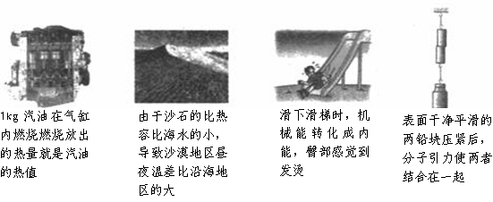
3、下列说法错误的是( )

4、下述现象中：①寒冷的冬天可以搓手取暖；②锯木头时锯条温度升高；③把烧热的工件放到冷水中，工件温度降低；④水盆里的水在阳光照射下，温度升高。以上是由于做功改变内能的是（ ）
A、①② B、②③ C、③④ D、①④
5、下列说法正确的是（ ）
A．验电器既能检验物体是否带电，也能检验出物体带电的种类 B．电荷的移动形成电流
C．铜线中的电流是靠自由电子定向移动形成的 D．电源是把电能转化为其他形式能量的装置
6、如图1所示实验电路相对应的电路图是图2中的（ ）
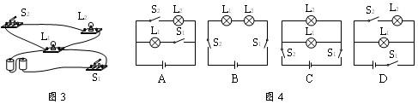
图2
图1

7、如图所示，电路中能正确测出通过灯L₂的电流的是：( )
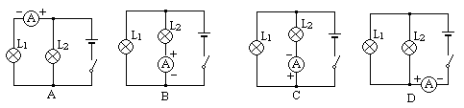
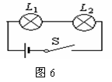
8题
8、如上图所示电路中，当开关S闭合后，灯L₁ L₂都不亮,用一根导线去查找故障。将导线并联在L₁两端时，L₂灯亮，L₁灯仍不亮，改将导线并联在灯L₂两端时，两灯都不亮，由此判断: （ ）
A．灯L₁短路 B．灯L₂短路 C．灯L₁断路 D．灯L₂断路
9、三只轻质小球分别用丝线悬挂着，其中任意两只球靠近时都互相吸引，则下面结论正确的是（ ）
A．三球都带电 B.有两球带同种电荷，第三球不带电
C. 只有一球带电 D.有两球带异种电荷，第三球不带电
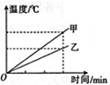
10、两个相同的容器分别装满了质量相等的甲、乙两种液体，用同一热源分别加热，液体温度与加热时间关系如图所示，以下说法正确的是。
A．甲液体的比热容大于乙液体的比热容
B．如果升高相同的温度，两液体吸收的热量相同
C．加热相同时间，甲液体吸收的热量等于乙液体吸收的热量
D．加热相同时间，甲液体吸收的热量大于乙液体吸收的热量
11、如图所示，是同学们在实验课上连接的一些电路，闭合开关后，出现一个灯泡短路的是（ ）


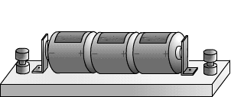
A
C
D
B

12、王明同学常常用电吹风．他买了某品牌电吹风既可吹冷风又可吹热风，若只需要让它吹热风，图中符合工作要求的电路图是（ ）
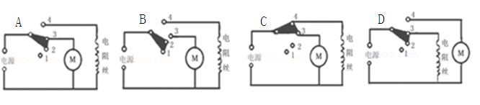

二、填空题（本大题共4小题，每空2分，共16分）
13、当我们走进刚装修完的房间，常常会闻到一种刺鼻的气味，这气味主要来自装修材料中的甲醛，这是一种对人体有害的化学物质．这是 现象。电池在使用过程中，电池内部的 能转化为电能。
14、随着平江县经济的发展，汽车越来越多的走进我们有家庭生活，但“汽车不但要吃油，有时也要喝水”，用水冷却发动机是因为水的 ________大，在发动机开始工作后一段时间内，水箱中水的内能会增加，这是通过_________方式来改变内能的．
15、在试管内装些水，用软木塞塞住，加热使水沸腾，水蒸气会把软木塞冲出，如图所示的情景是管中的水蒸气膨胀对软木塞做功过程，它相当于是 冲程。（填A或B或C或D），一台单缸四冲程汽油机，飞轮转速是7200r/min，该汽油机每秒钟内完成有 冲程。
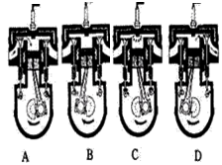

16、启明中学每间教室都有一体机，教室里的用吊扇与日光灯之间的电路连接方式是 联，王明同学做电学实验时得到如图（甲）所示，当开关S闭合时，两只电流表的示数分别由（乙）、（丙）两图读得，则电灯L₁中的电流是 A。
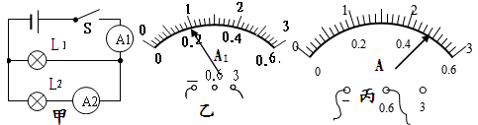

三、作图题（本大题共2小题，每小题3分，共6分．在答题卡上用铅笔作图）
17、根据如图所示的实物连线图，画出对应的电路图。（要求连线要横平竖直，尽量使电路图简洁美观）
18、请照图甲所示的电路图，用笔画线，将图乙中各个元件连接起来．
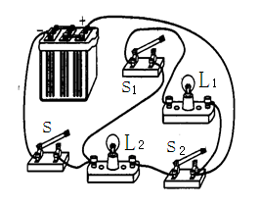

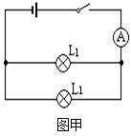

- 实验探究题（本大题共3小题，每空2分，共24分．）
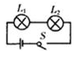
19、启明中学王明和李红两人把一只开关和两个小灯泡逐一顺次连接后如图，
刚将最后一根导线接好，L₂就亮了，但L₁没亮．
- 他们在实验操作中不当之处 ： ．
- 关于L₁没亮，王明认为L₁的灯丝烧断了，但李红说L₁的灯丝没烧断．
你应该支持 ______的观点，理由是 ．
- 对于L₁没亮，你的分析可能原因是： _____ ____
20、启明中学小佳和他的同学探究“不同物质的吸热能力”，利用图实验装置：在相同的烧杯中分别盛有水和沙子，实验记录如下表：
(1)在两个相同的烧杯中加入初温相同、_______ 相同的水和沙子．选用相同电加热器的目的是：使水和沙子在相同时间内吸收的热量相同
（2）在此实验中，如果要使水和沙子的最后温度相同，就要给水加热更长的时间，此时，水吸收的热量________(选填“大于”或“小于”或“等于”)沙子吸收的热量；
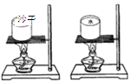
（3）)通过实验可以得到不同的物质吸热能力不同，物理学中把物质的这种特性用 这个物理量来描述。
物质 | 质量/g | 升高5℃加热时间/min | 升高10℃加热  时间/min | 升高15℃加  热时间/min
水 | 60 | 5 | 10 | 15
沙子 | 60 | 1 | 2 | 3

21、在“探究并联电路的电流规律”实验中，某小组的同学在老师的指导下，设计如图1所示的电路图。
（1）电流表在使用时必须 （填“串联”或“并联”）在被测电路中。
（2）小明把电流表接入A点，当闭合开关时，发现电流指针如图2所示，出现这故障的原因是 。
（3）连接正确后，测出三点的电流并记录数据如下表格。分析上表的数据，可以得出结论
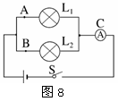
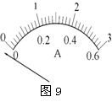
是___________________________（写公式）；
图1
图2
 | C处的  电流IC | B处的  电流IB | A处的  电流IA
第一次  测量 | 0.52 | 0.30 | 0.22
- 上面设计的表格中存在的不足之处是 。
- 改进办法为 。

五、综合应用题（第1题12分，第2题6分．解答应写出必要的文字说明、公式和重要的演算步骤，只写出最后答案不能得分．）
22、用天然气灶烧水，燃烧0.5m³的天然气，使100kg的水从20℃升高到70℃。
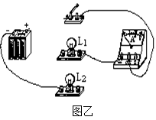
已知水的比热容c=4.2×10³J/（kg·℃）,天然气的热值q=7.0×10⁷J/m³。求：
(1)0.5m³天然气完全燃烧放出的热量；
（2）水吸收的热量；
（3）燃气灶的效率。

23、在如图所示的电路中，当闭合开关后，两个电流表的指针偏转均为图乙所示，请说出：
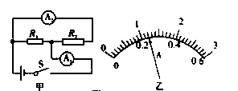
电流表A1、A2分别测到了什么的电流？
用电器R1、R2的电流分别是多少？

- 选择题(每小题3分，共36分）
题号 | 1 | 2 | 3 | 4 | 5 | 6 | 7 | 8 | 9 | 10 | 11 | 12
答案 | D | B | A | A | D | D | B | C | D | C | C | C

- 填空题：（每空2分，共16分） （陈 晖）
- 扩散 化学
- 比热容 热传递
- C 240
- 并 0.52

三、作图题（每小题3分，共6分） （胡 鹏）
- 略 （要求按实物图的顺序画电路图，并标出相应元件的字母）
- 略 （导线不交叉）

四、实验探究题（每空2分，共24分） （钟争光、朱节房）

- （1）开关没有断开
（2）李红 串联电路，如果灯丝烧断，则都不会工作
- 可能L1短路

- （1） 质量 （2）大于 （3）比热容

- （1）串联 （2）电流表正负接线柱接反 （3） I=I₁+I₂
- 只设计一次实验，应多次实验 L2

五、计算题（共18分，第一小题每小问4分，第二小题每小问3分）
（曹文荣、胡任重）

- 解： (1 ) Q=v.q
=0.5×7.0×10⁷J/m³ = 3.5×0⁷J

- Q=cm(t-to)
=4.2×10³J/kg. ⁰c×100Kg×50 ⁰c
=2.1×10⁷J

- η = 60%

- （1）电流表A1、A2分别测的是R2的电流及主路上的电流。

（2）R1、R2的电流分别是：0.96A 0.24A

